Verfasser der Aufgabe | Rebecca Lacroix, Georg Bausch
Erstelldatum | 14.02.2020
Testmethode | Hören
Niveau | b1
Testformat | multiple matching speakers and statements
Themenbereich | Kommunikation
Originaltitel | Звонки Наташи
Geänderter Titel
Dateiname | 560_GeBa_avtootvetcikNatascha_b1_ho_MMspst_v1
Quelle: (Text) | P Sebastian; Наталья Ванцова
Quelle: (Foto)
Wortzahl/Länge(min) | 3:56
Version | 1
an Schülern getestet | Schule/Jahrgang/Datum
Ergebnis der Testung | zu leicht/passend/zu schwierig
von Muttersprachler korrigiert | Natalia Vantsova

Lösung
 | звонок 1 | H
 | звонок 2 | J
 | звонок 3 | B
 | звонок 4 | I
 | звонок 5 | E
 | звонок 6 | D
 | звонок 7 | C
 | звонок 8 | A
 | звонок 9 | F

Distraktoren: G K

Вы прослушаете сообщения Наташи, которые она оставила на автоответчики разных людей. Cначала у Вас будет 45 секунд, чтобы прочитать задание. Затем Вы прослушаете текст два раза. Во время прослушивания определите, во время какого звонка (1-8) была передана какая мысль. Впишите соответствующие буквы (A-K) в матрицу для ответов. Два высказывания лишние. Пример (0) уже выполнен.

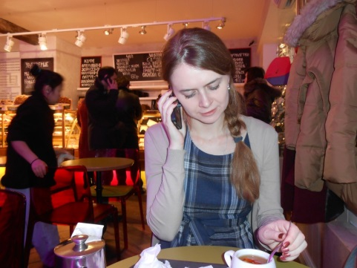
фото (560): ААПРЯЛ / текст: ААПРЯЛ

Звонки Наташи
пример | 0 | H
звонок 1 | 1
звонок 2 | 2
звонок 3 | 3
звонок 4 | 4
звонок 5 | 5
звонок 6 | 6
звонок 7 | 7
звонок 8 | 8

Наташа звонит, потому что…

Ей срочно нужен транспорт в поликлинику.
Она приглашает друга позаниматься зимним видом спорта.
Она не сможет приехать вовремя в аэропорт.
Она недовольна, потому что в жилье технические проблемы.
Она нервничает, так как друг опаздывает на свидание.
Она передаёт начальнику приятные слова.
Она приглашает брата ходить в походы.
Она сообщает о том, что сегодня не сможет разговаривать по телефону.
Она хочет поддерживать друга.
Ей нужен совет учительницы, потому что брат плохо учится.
У её мамы день рождения.

Автоответчик

- Мам, у меня всё хорошо. Я буду на семинаре, который находится в горах, и у меня не будет связи и интернета. Поэтому я не смогу тебе позвонить до позднего вечера. Целую тебя, пока.

- Здравствуйте, Ирина Владимировна! Скажите, пожалуйста, можно мне зайти к вам завтра утром, в 10 часов к вам в кабинет и поговорить с вами о моем брате, который учится в 7 А классе. Мне кажется, что у него серьезные проблемы с латинским языком. Я боюсь, что он не сдаст экзамены. Я хотела бы поговорить с вами на эту тему. Буду благодарна вам за ответ.

- Максим, привет, это Наташа. Завтра к нам в город приедет Андрей, он очень хочет покататься на горных лыжах. И я тоже. Ты же катаешься на сноуборде? Хочешь поехать в нами? Я тебя с Андреем познакомлю. Я уверена, что вы друг другу понравитесь!

- Сашенька, привет! Как ты, как здоровье твоей мамы? Ты мне давно не отвечаешь, а дозвониться до тебя я не могу. Я надеюсь, что все в порядке. Если тебе нужна моя помощь, пожалуйста, звони или пиши. Я помогу, чем смогу.

- Денис, ну и где ты? Я тебя уже 40 минут жду! Мы же договорились встретиться у памятника Ленину в 6 часов вечера. Ты в пробке стоишь? Или забыл про нашу встречу? Ответь мне! Я жду еще 10 минут и иду домой.

- Здравствуйте! Это снова Мария Петровна Белова из 36го дома, квартира 23 по улице Леонова. У нас уже 2 дня нет горячей воды и дома очень холодно, 17 градусов. Пожалуйста, сделайте что-нибудь. Звоню вам уже седьмой раз. Жду вашей реакции. Вы должны делать свою работу!

- Добрый день. Меня зовут Ванцова Наталья. Я бронировала авиаперелёт из Москвы в Вену на сегодня, 18 вечера, то есть через 3 часа. Из-за того, что была большая авария на автомобильной трассе, я опоздаю на рейс. Могу ли я изменить время полёта или получить деньги за билет?

- Доброе утро! Я хотела бы заказать такси от университета, улица Студенческая 32 до больницы 13, улица Патриотов 88. Мне также нужно одно детское кресло. И важно, чтобы водитель не курил. Желательно, чтобы машина приехала как можно скорее, мы уже готовы ехать.

- Дорогой Валерий Михайлович, это Наталья Ванцова. Ваша ассистентка. Поздравляю Вас с днем рождения. Желаю здоровья вам и вашей семье, умных, талантливых студентов, успехов и всего самого наилучшего! Хорошего вам отдыха!

